Nombre: Enrique López Encinas.

Grupo: 2º A

He escogido el patrón *Observer* porque al tener una carta de platos con mucha variedad y cada uno puede ser modificado, ya sea por falta de ingredientes, el estado de preparación en cocina, etc. Debería actualizarse su estado en tiempo real.

***DESCRIPCION:***

El Observer es un patrón de diseño que define una relación entre objetos, de tal forma que, si el estado de un objeto cambiase, todos los otros objetos dependientes de esta se actualizarían automáticamente.

***MODELO UML***

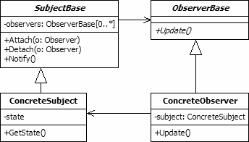

***Consecuencias en vuestro SUD***:

Gracias a este patrón, el cliente podrá estar al tanto de qué platos están disponibles o no (ya sea por falta de ingredientes o cualquier motivo) para que sea posible pedir ese plato o no.

También podrá ver en tiempo real el progreso de su plato en cocina (en espera, preparando y entregado) y la cocina podrá ver al instante si algún plato ha sido cancelado.

También podría aplicarse a la cuenta para que se sepa cuánto dinero hay que pagar conforme se vayan pidiendo platos.